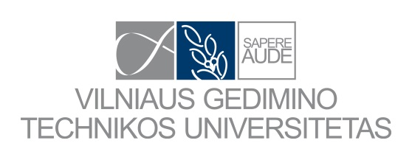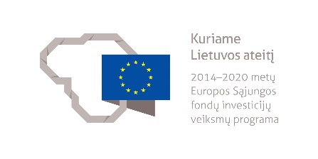

Daugiakriterinių sprendimų priėmimo (DSP) paramos instrumentų energetikos sektoriuje sistemos kūrimas

Projekto numeris: 09.3.3-LMT-K-712-02-0015
Projektui skirta finansavimo suma – 53845,79 €
Finansavimo šaltinis – Europos Sąjungos struktūrinių fondų lėšos (Europos socialinis fondas)
Projekto finansavimo ir administravimo sutarties pasirašymo data – 2017.12.01
Projekto trukmė – 24 mėn.
Projekto veiklų įgyvendinimo pradžia – 2017-12-01
Projekto veiklų įgyvendinimo pabaiga – 2019-11-30

Projekto tikslas
Sukurti DSP paramos instrumentų energetikos sektoriuje sistemą, sprendžiant energetikos plėtros klausimus, remiantis darnaus vystymosi principais bei pakelti mokslinę kvalifikaciją.

Projekto veiklų aprašymas
Projektas sudarytas iš trijų pagrindinių veiklų:
- Nagrinėjama ir sisteminama mokslinė literatūra ir empirines studijos, skirtos energetikos sektoriaus planavimo ir sprendimų priėmimo metodikai pagrįsti bei analizuojama DSP instrumentų naudojimo energetikos sektoriuje praktika;
- Formuojamas ir tikrinamas darnumo vertinimo rodiklių rinkinys, taikant skirtingus analizės instrumentus, kuriama energetikos sektoriaus DSP paramos instrumentų sistema;
- Pritaikoma sukurta DSP paramos instrumentų sistemą pažangiųjų elektros tinklų įgyvendinimo į Lietuvos energetikos sektorių darnumo vertinimui.

Projekto rezultatai
Planuojamas mokslinio tyrimo rezultatas – sukurta DSP paramos instrumentų sistema, pagrįsta darnaus vystymosi principais sprendimams energetikos sektoriuje priimti ir vertinti bei pakelta mokslinė kvalifikaciją. Projekto rezultatai bus skelbiami 4 ISI WoS publikacijose su IF ir pristatomi 2 tarptautinėse konferencijose bei bus vykstama į 2 užsienio stažuotes. Mokslinio tyrimo pasiektus rezultatus bus galima plačiai pritaikyti tarptautiniu mastu energetikos sektoriaus uždaviniams spręsti. Sukurta DSP paramos instrumentų sistema galės būti naudojama tiek tolimesniems moksliniams tyrimams, tiek politiniams tikslams formuoti, vertinti, tiek konkretiems sprendimams priimti valdžios ar įmonių lygmenyje, taip pat įneš indėlį plėtojant kokybinio vertinimo metodus.

